Uitwerking van: | Rick Bakker
Feedback gegeven door: | Jelmer Sikma
Block: | 4
Item |  | Feedback
ICT-Bekwaamheidseisen  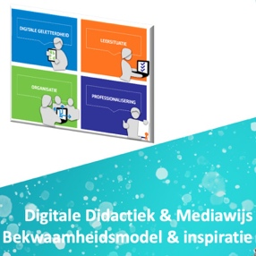  Er is aangegeven welke ict-bekwaamheidseisen uit de ‘Digitale Didactiek & Mediawijs’-bekwaamheidsmodel  zijn gekoppeld zijn aan de uitwerking van de block. |  | Ja, alles is goed terug te vinden in de opdracht.
Omschrijving  Er is een korte omschrijving aanwezig waaruit blijkt hoe het ontwerp (les, activiteit) tot stand is gekomen en het handelen is vormgegeven. Daarbij is er een korte reflectie geplaatst over de reacties en het leren van de leerlingen.  (maximaal. 500 woorden) |  | Ja, zeer duidelijk beschreven.
Onderbouwing    Er is aangegeven welke theorie/bronnen benut zijn in de uitwerking. Gebruikte theorie is volgens de APA stijl verwerkt. |  | Nee. Er is wel een link naar chatgpt.
Uitvoering & bewijzen  Het ontwerp is uitgevoerd op de leerwerkplaats¹ en bewijzen² van de uitvoering  ¹ : of in een vergelijkbare situatie.  ²: bijvoorbeeld handtekening van de mentor, resultaten van leerlingen, gebruikte materialen |  | Ja, er is feedback van de docent en het is uitgevoerd op stage.
Overige feedback |  | Goed gemaakte opdracht. Ga zo door!

